Informe:

“La invasión de Rusia a Ucrania. Las consecuencias económicas y políticas”

Autor: Mg Vicuña Javier

Autor: Javier Vicuña
Centro de
Estudios de
Estrategia

El 9 de mayo pasado se conmemoró el 77° aniversario del Día de la Victoria sobre las tropas nazis en la Segunda Guerra Mundial, el presidente ruso Vladimir Putin justificó la invasión a Ucrania y culpó a Occidente diciendo que “se estaba formando una amenaza inaceptable en nuestras fronteras y que la invasión fue una respuesta preventiva”. Más allá de la insólita posición de Putin lo cierto es que no pudo mostrar un triunfo como esperaba en la histórica Plaza Roja de Moscú.
No solo este fracaso se debe a las malas estrategias militares llevadas a cabo por los militares rusos, la mala logística cercana a la improvisación, la llegada muy rápida de pertrechos militares de países de la OTAN, sino que hubo un error de cálculo muy grande en lo referente a la política local ucraniana y a los residentes ruso parlantes.
Desde Moscú se pensaba que el gobierno ucraniano de rompería en mil pedazos y no ocurrió, pero lo más impactante tal vez fue que los ucranianos al padecer los bombardeos a sus ciudades, sus casas, el desprecio y el odio al agresor fue automático y generó una reacción lógica que solo no esperaron los líderes del Kremlin. Lo peor de todo es que nada está definido y la vergonzosa guerra no tiene un fin cercano aún.

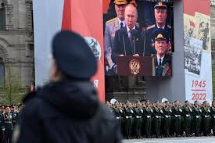

Mientras tanto Europa en base al accionar de Rusia, está analizando firmemente aumentar los fondos que destina a defensa para poder estar en condiciones de actuar autónomamente frente a una agresión de Moscú de manera convencional con cierto éxito. En junio cuando se realice una nueva cumbre europea se discutirá esta nueva concepción estratégica.
Suecia y Finlandia tienen más fundamentos para querer integrar la OTAN, ya que tienen una debilidad concreta ante Rusia, y sumaría la protección nuclear dejando así de lado su cómoda posición de neutralidad. China e India juegan su propio juego buscando mantenerse equidistante quedando claro sus resquemores ante los otros actores que hoy tienen el protagonismo en el concierto internacional.
Surgen distintas formas de analizar las consecuencias de la invasión de Rusia a Ucrania. La primera y más importante son los miles de muertos y los millones que han tenido que huir de sus casas para salvar sus vidas y después tratar de reiniciar las mismas cuando esta locura llamada guerra llegue a su fin.
Por otro lado, una serie de objetivos por los cuales Vladimir Putin ha esgrimido como determinantes para este ataque parecen no tener sentido. Como refiere Marcelo Cantelmi analista internacional, antes de la guerra Rusia tenía el control del Mar Negro, dominaba las provincias ucranianas prorrusas de la región del Donbás, se había anexado la Península de Crimea en 2014. Antes de la guerra Ucrania se había comprometido no integrar la OTAN ni la Unión Europea. Si la guerra terminara hoy estaría todo en el mismo lugar.
Pero otros factores han empeorado ya que las enormes reservas en el Banco Central ruso han ido decreciendo, el crecimiento de la economía antes de la guerra era del 5%, para este año se estima un derrumbe entre 10 y 12%, se esperaba una inflación del 8,4%, debido a la guerra sería superior al 20%. Moscú estaba cerca de ser el proveedor del 70% del gas para Alemania la mayor potencia europea.
Occidente aplicó una serie de sanciones económicas internacionales como el embargo completo de la energía rusa por parte de Europa, que claramente aumentarán aún más los precios del petróleo y gas, y tendrá un impacto fenomenal en la Unión Europea y en otras partes del planeta. La gran contradicción es que estas sanciones benefician a Rusia ya que el precio del

barril de petróleo alcanzó los U$S118. El resultado es que ha logrado los mejores términos de intercambio de su historia, con un superávit de cuenta corriente este año de U$S250.000.
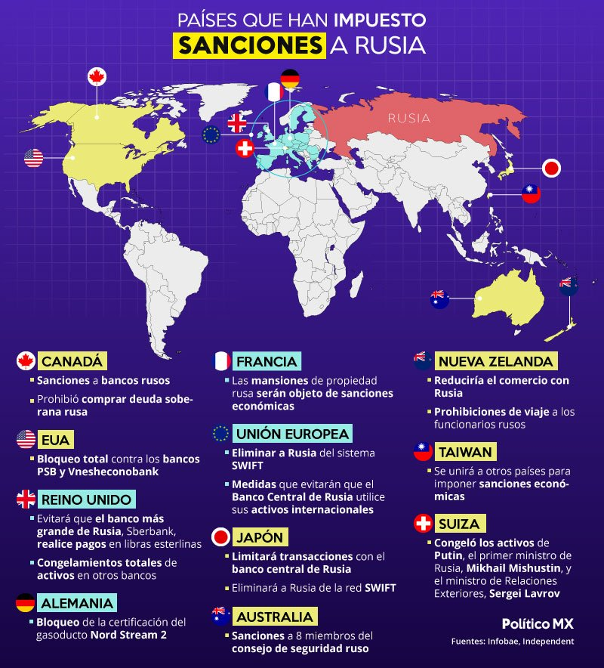

El país más grande del mundo es el mayor productor mundial de energía, 12 millones de barriles por día en 2021, y de ellos exporta 8,5. Se habla mucho de reemplazar a este proveedor, pero esto no se puede lograr de un día al otro, todo lo contrario, mientras tanto Moscú sigue facturando.
La guerra genera la reorientación fiscal de una gran cantidad de países incrementando los gastos en defensa en desmedro de las inversiones para la transición energética y el cambio climático por una simple razón el bolsillo es uno solo y da para todo, se establecen prioridades y la guerra lo es.
Los países en desarrollo enfrentan una problemática importante. El hambre, agitaciones políticas y crisis de deuda, ya que a la guerra hay que sumarle el Covid-19 que entre otras cosas ha privado a los países más pobres del turismo y de exportaciones vitales. Rusia y Ucrania proporcionan el 29% del trigo del mundo que aumentó un 67% el precio. A esto hay que sumarle los escases de fertilizantes donde Rusia es el principal exportador.
El hambre comienza a propagarse, los primeros países en verse afectados son los que estaban con problemas, entre ellos Afganistán, República Democrática del Congo, Etiopía, Nigeria, Pakistán Sudán, Siria, Yemen. A estos se les están sumando los que dependen de granos importados y que están en inseguridad alimentaria como Lesoto, Mozambique, Burundi, El Salvador, Honduras.
También se está gestando una crisis de deuda en países de ingresos bajos, castigados por el Covid-10, los precios de los alimentos y combustibles, menores ingresos por turismo, menor acceso a los mercados de capitales.
El presidente de Turquía, Recep Tayyip Erdogan, ha manifestado sus duras críticas a Suecia como un refugio para los separatistas kurdos que considera terroristas, lo que plantea nuevas preguntas sobre qué satisfará al mandatario turco lo suficiente como para respaldar la membresía de la OTAN para Suecia y Finlandia
Su adhesión a la alianza tendría que ser aprobada por los 30 estados miembros actuales, incluida Turquía. Pero la postura de Erdogan ha sido una sorpresa. También hay que tomar en cuenta la buena relación del presidente turco con Vladimir Putin, y habría que considerar que nivel de influencia y/o acuerdo tienen ambos líderes, cuando desde el Kremlin cada vez tienen el cielo
con más nubes oscuras. ¿Tal vez sea este un muy buen momento para Erdogan explotando las necesidades de su colega ruso?

Estaremos atentos para ver cómo sigue esta otra historia turca, que suma otra variable a tomar en cuenta entre los actores internacionales de este escenario de la geopolítica.

